Лекция
Программирование интернет-серверов

Работа с представлениями

- MVC: Model-View-Controller – архитектурный паттерн; включает три компоненты: модель – данные; представление – отображение модели; контролер – обработка запросов, координация взаимодействия модели и представления. Маршрутизатор – выбор контроллера и действия. 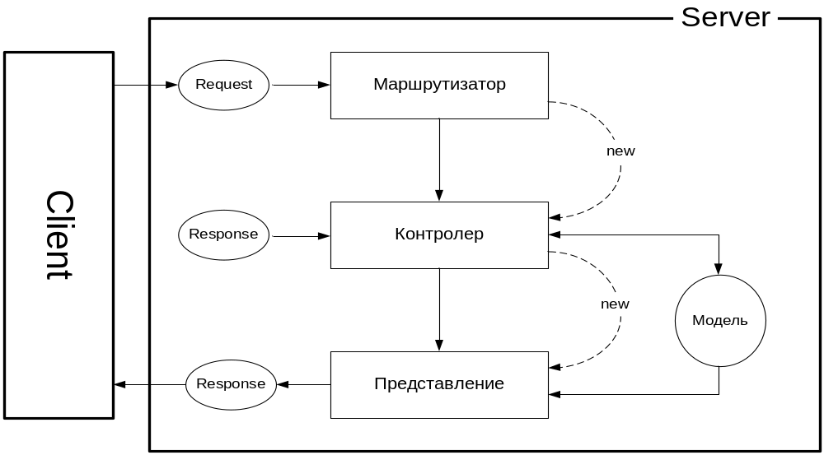

- View: файл с расширением cshtml, содержащий HTML, CSS, JavaScript и Razor-конструкции.
- Razor: View Engine – движок представления, компонент ASP.NET Core MVC-фреймворка, предназначенный для генерации содержимого Response на основе содержимого cshtml-файла. Впервые в ASP.NET MVC 3, 2010.
- View: cshtml-файл компилируется в сборку, которая используется для генерации Response-содержимого.
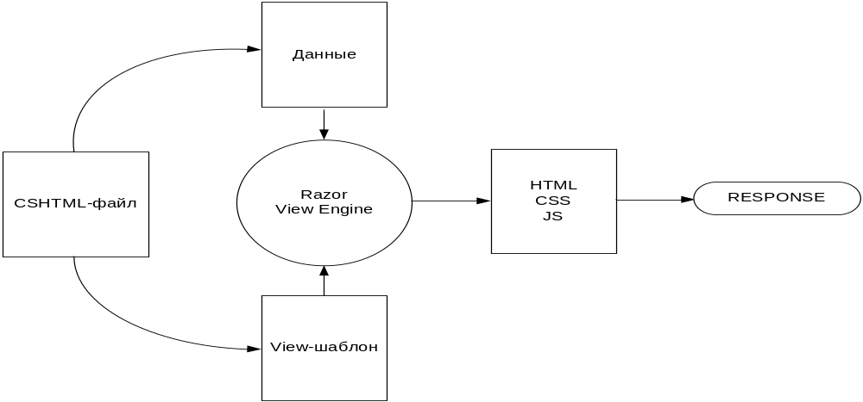
- View: в простейшем случае cshtml-файл может содержать только html-разметку.
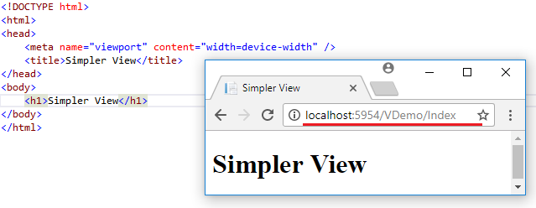

- View: стандартное размещение представлений
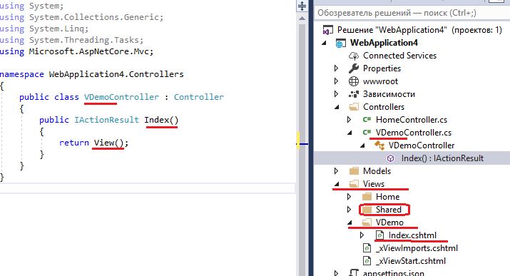

- View: cshtml-файл может быть в любом месте
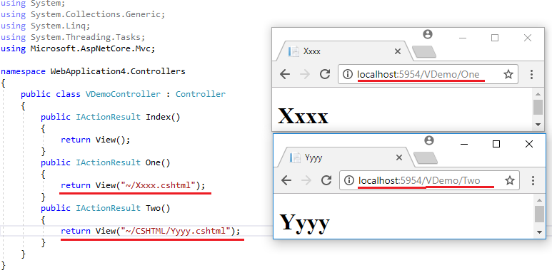
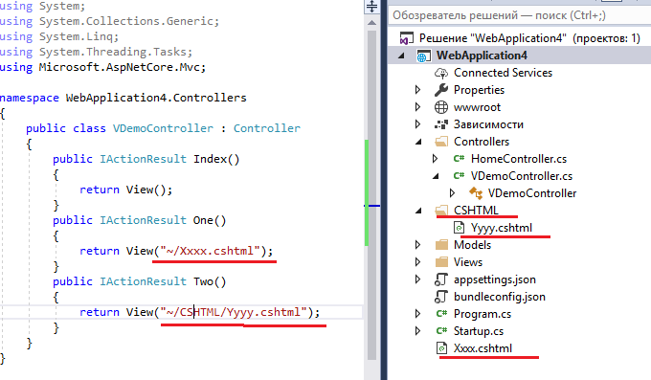

- View: папка SHARED
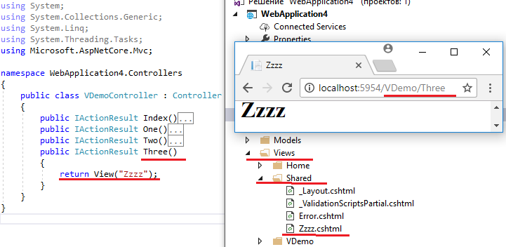

- Razor: выражение и комментарии
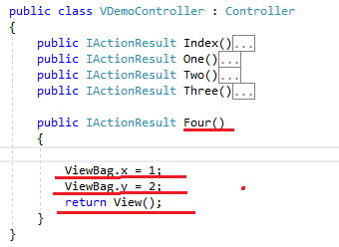
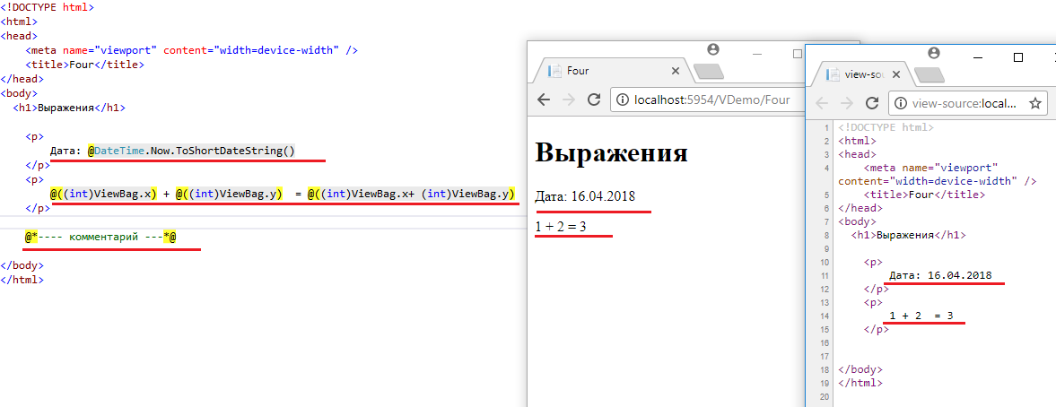

- Razor: блок кода, в блоке может быть то, что допустимо в С#-методах, < и @ - переключение контекста
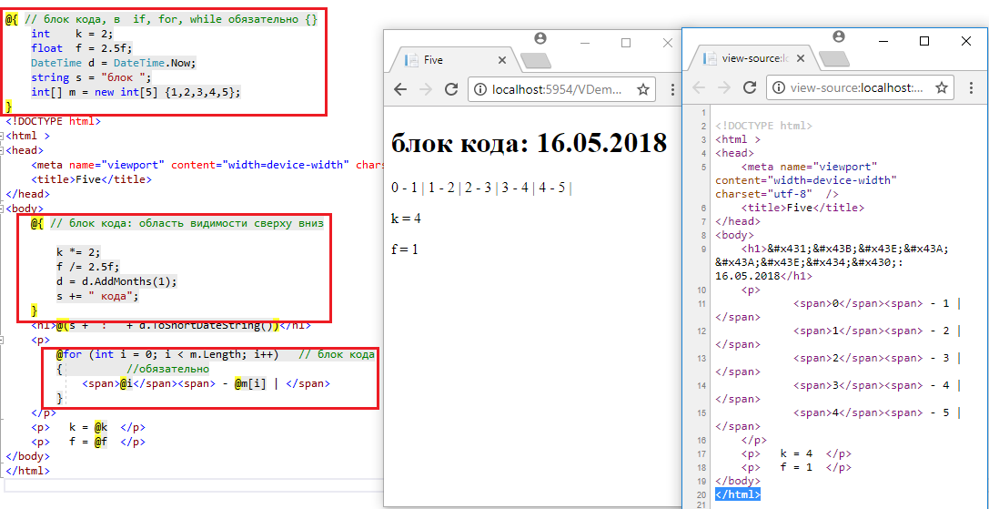

- Razor: <text> @: вывод текста в блоки
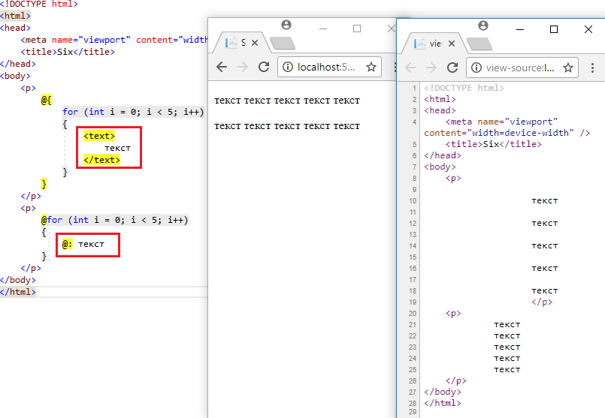

- Razor: директива @functions
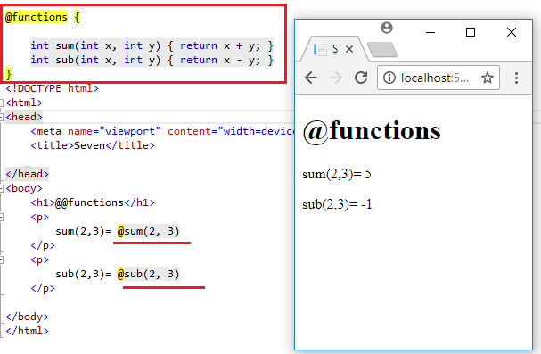

- Razor: директива @using
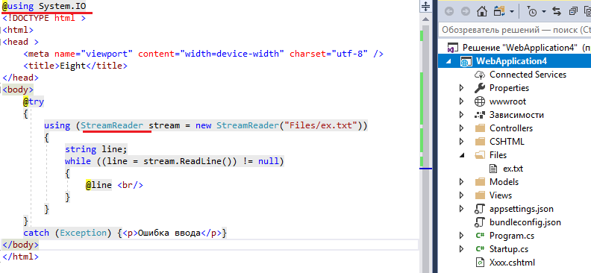
В этом примере проблема с русским текстом в файле

Решение от А.Волосевича (ISSoft)
https://stackoverflow.com/questions/37870084/net-core-doesnt-know-about-windows-1252-how-to-fix
https://kancane.nl/how-to-enable-encoding-code-page-1252-in-dotnet-core/

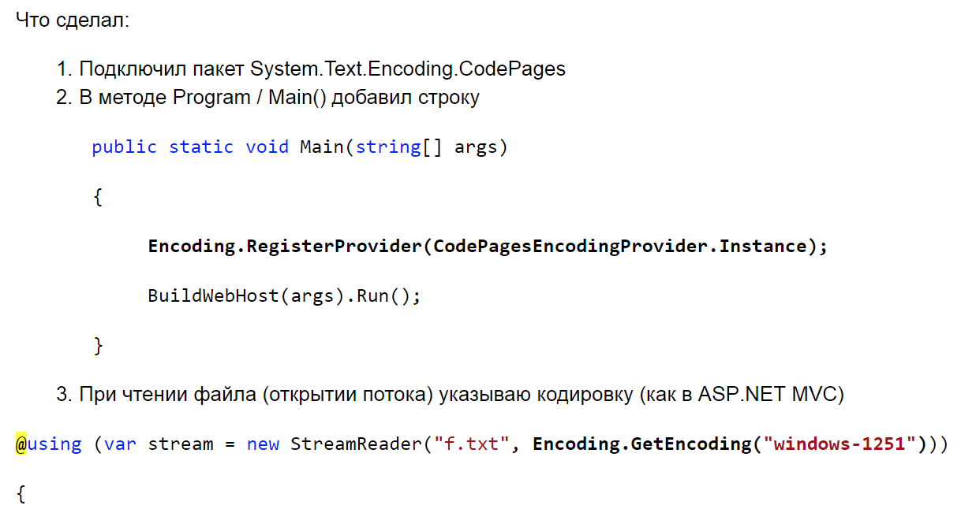

- Razor: директива @model
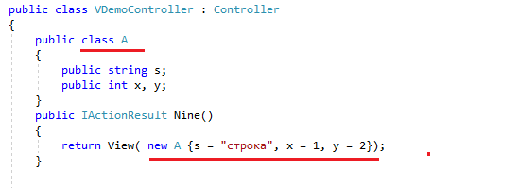

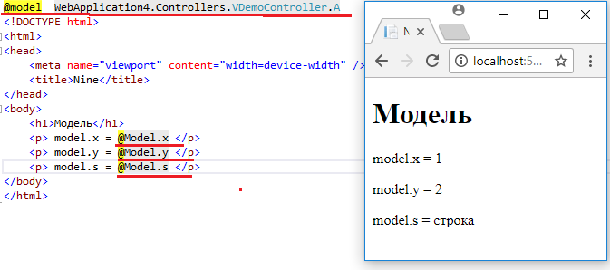

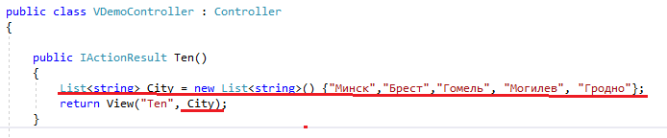

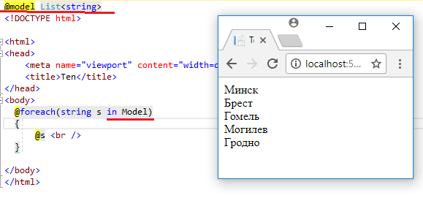

- View: ViewData, ViewBag, TempData – механизмы передачи данных из контроллера в представление.
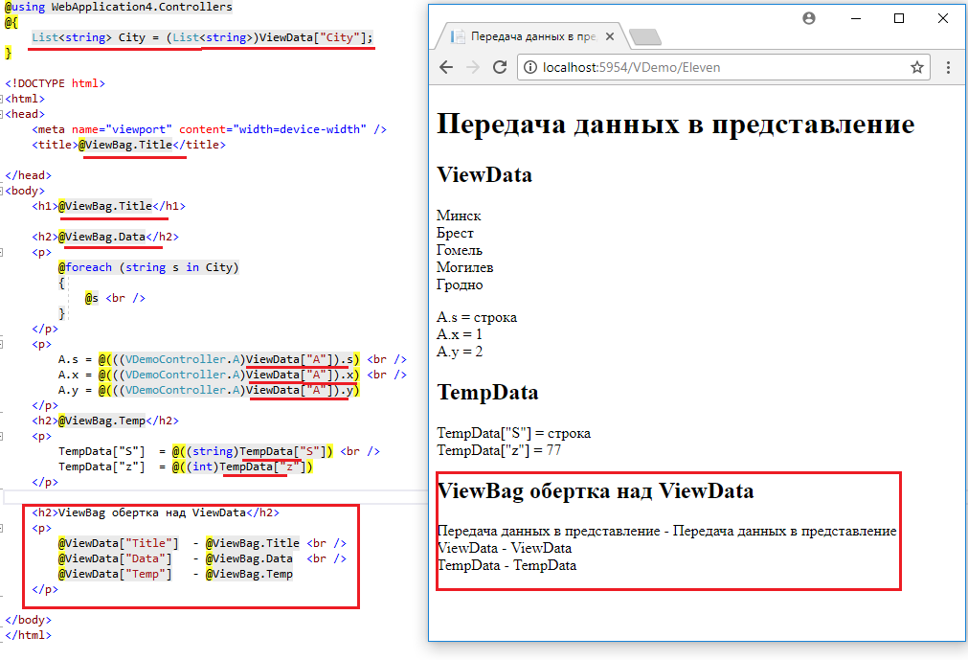

Model = ViewBag.Model = ViewData[“Model”]

- Razor: директива @inherits – позволяет создать собственный базовый класс для представления; базовый класс должен быть производным от RazorPage или RazorPage<ModelType>.

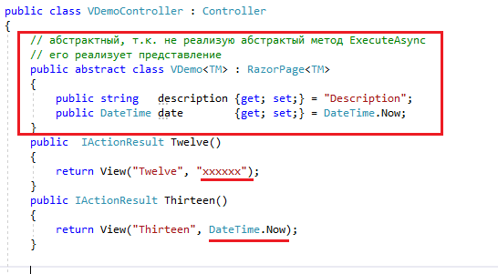

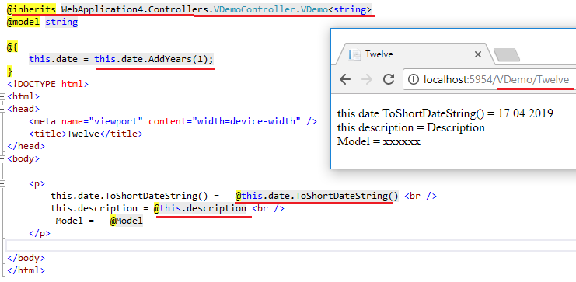
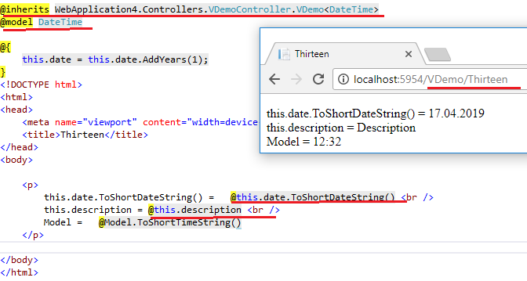

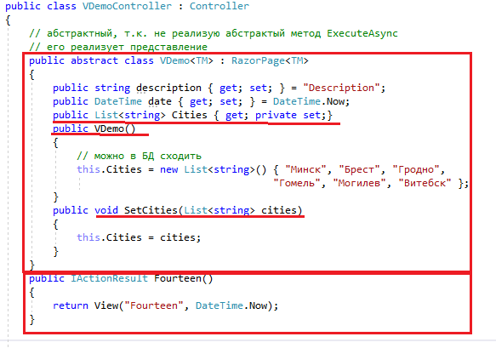

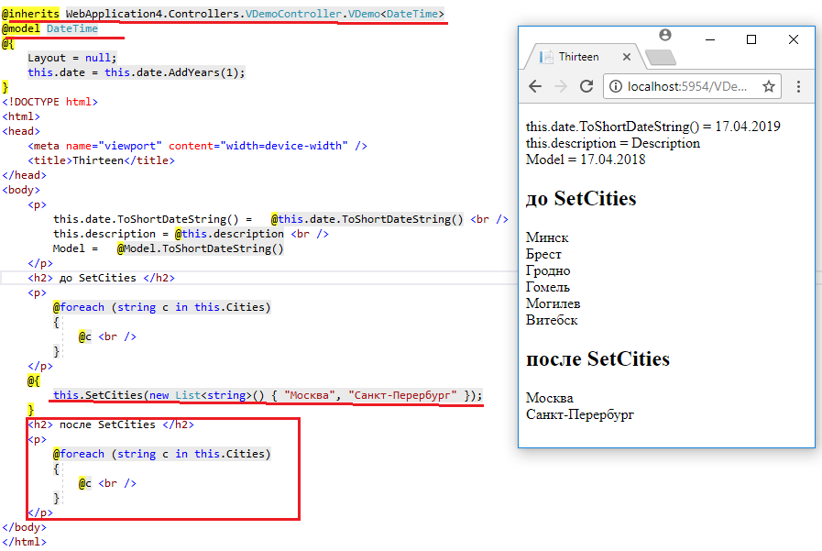

- Razor: Layout компоновка (макет, планировка) страницы. Компоновка – это представление, предназначенное для макетирования страниц. Макетирование страниц осуществляется с помощью механизма секций. Любая страница в свою очередь тоже может служить компоновкой, т.е. допускается вложенность.

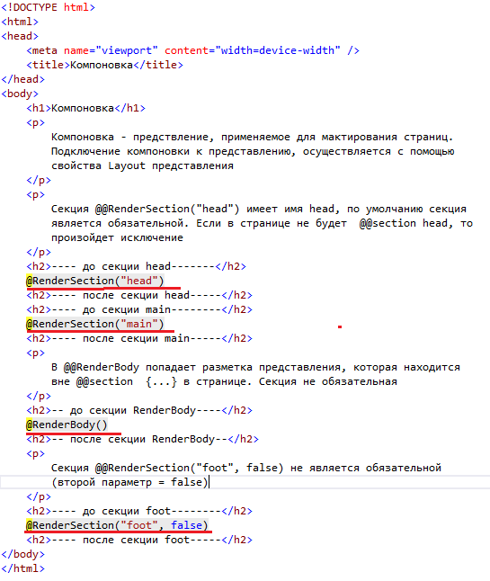

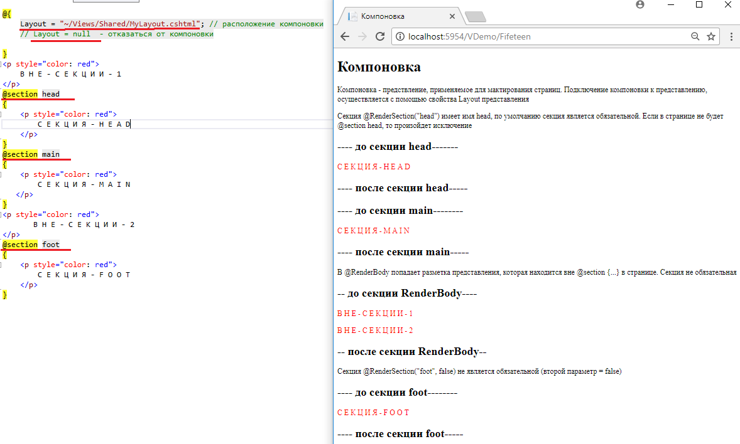

- View: обнаружение представления ViewName:
1)~/Views/ControllerName/ViewName
2)~/Views/Shared/ViewName

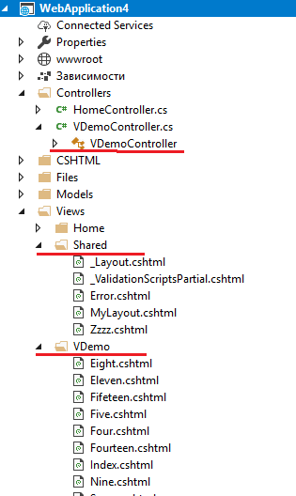

- View: _ViewStart.cshtml; действует, если вызов осуществляется через ViewResult; не действует, если вызов через PartialViewResult; если применяется ViewStart.cshtml, то поиск в родном директории, а потом в SHARED.

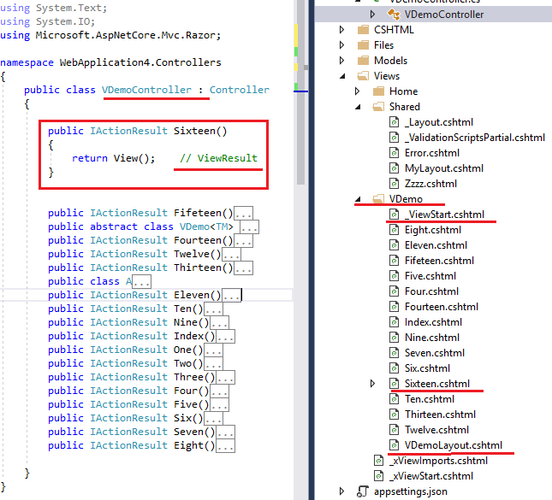

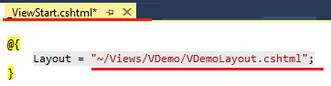

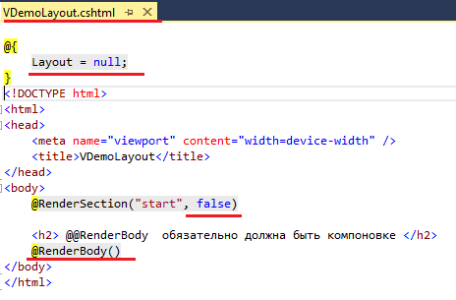
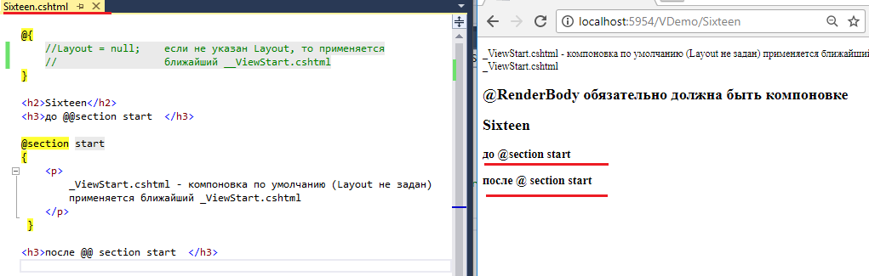

- View: _ViewImports.cshtml; здесь размещаются общие директивы @using и директивы, связанные с TagHelpers, размещается в родном для представлений директории или в SHARED.
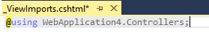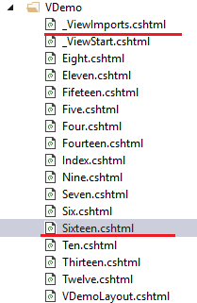

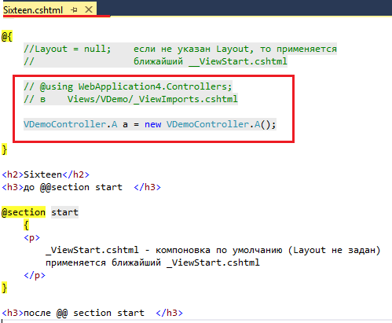

- View: Partial View – частичное представление; фрагмент Razor-разметки, предназначенный для повторного применения; любое представление может быть частичным представлением, но в этом случае не применяется _ViewStart.cshtml. _ViewImports.cshtml действует на частичные представления.

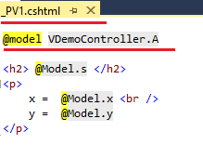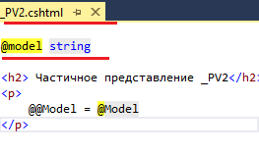

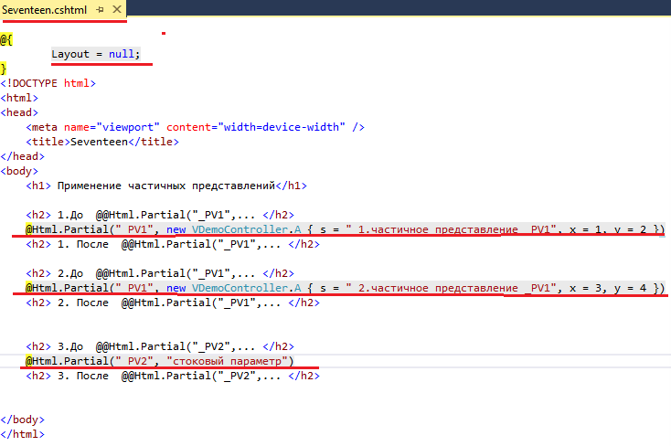
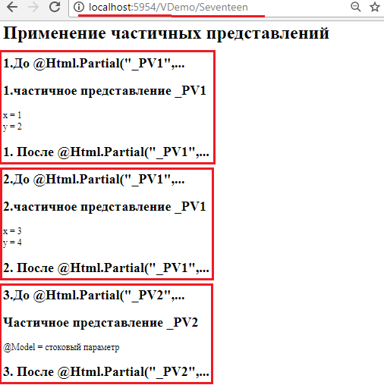

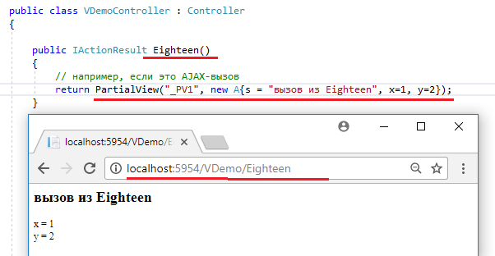

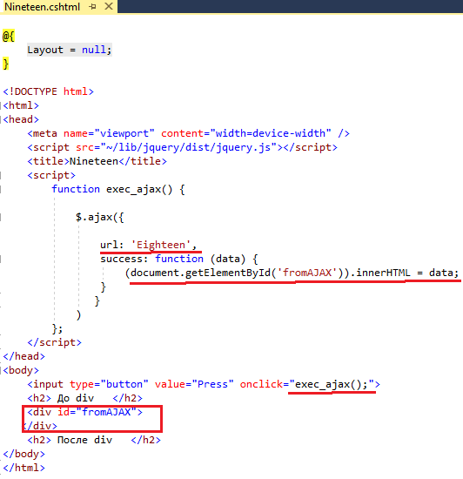

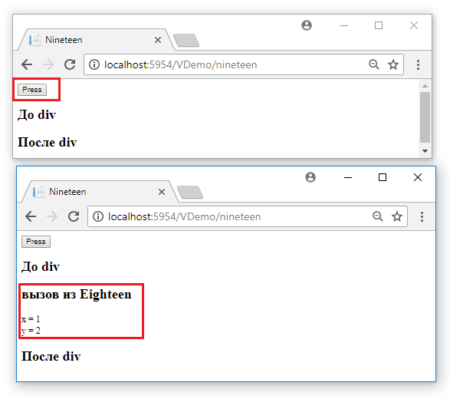
- View: Вспомогательные методы – методы расширения для IHtmlHelper, IHtmlHelper<TModel> (для типизированного представления) или IUriHelper.
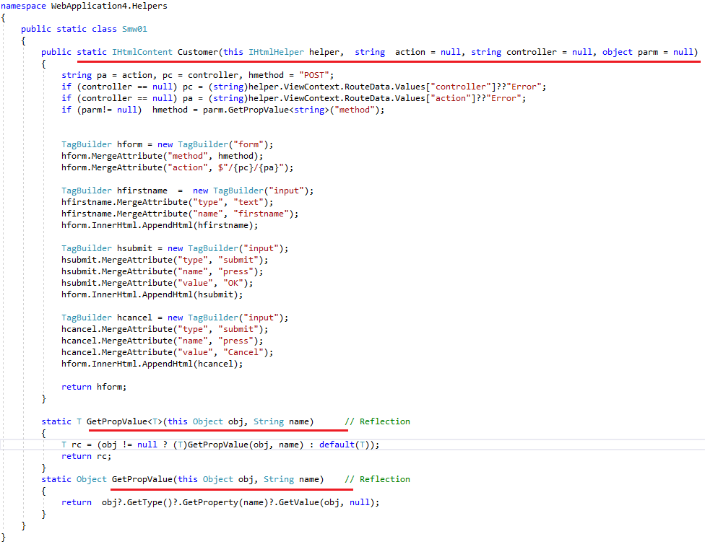

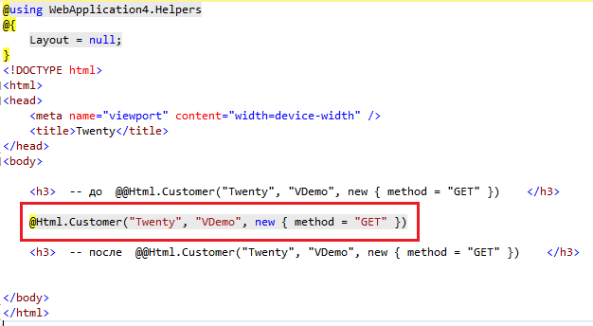
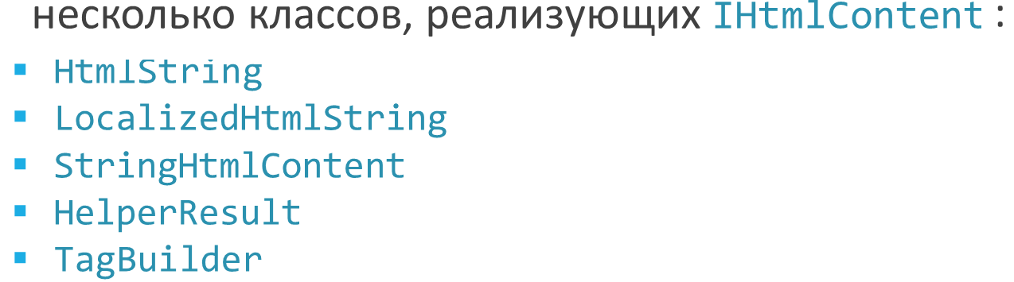

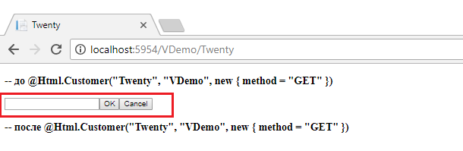

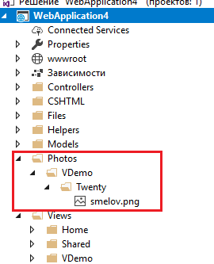

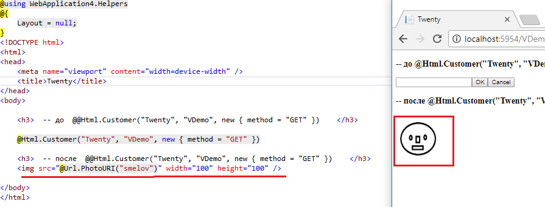

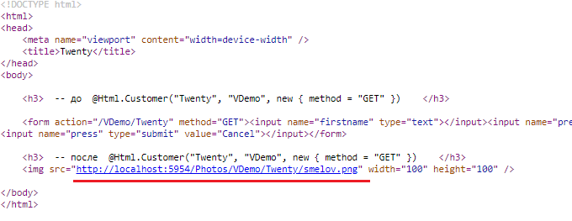

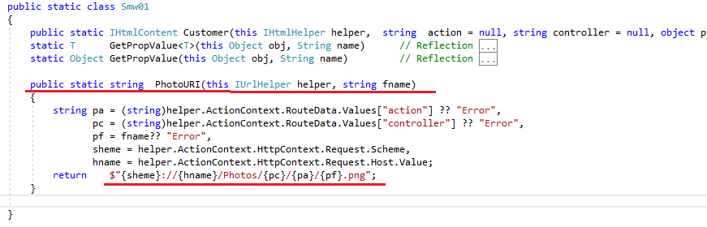
- View: вспомогательный методы.
ВНИМАНИЕ!!! вспомогательные методы сохраняют состояние соответственных связанных элементов в ModelState
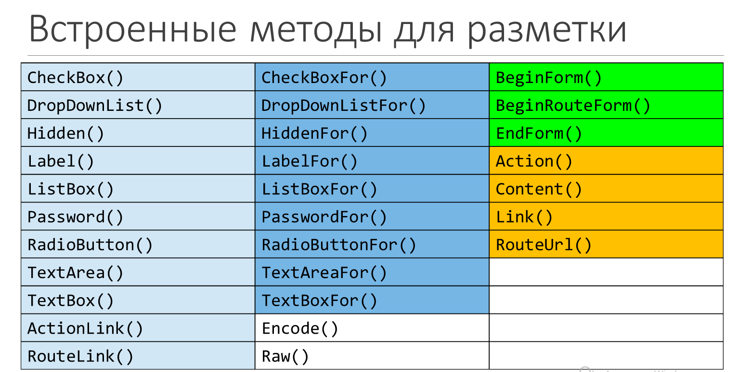

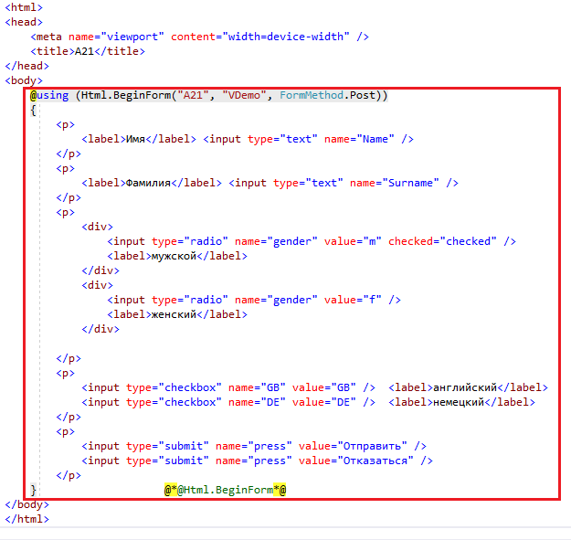

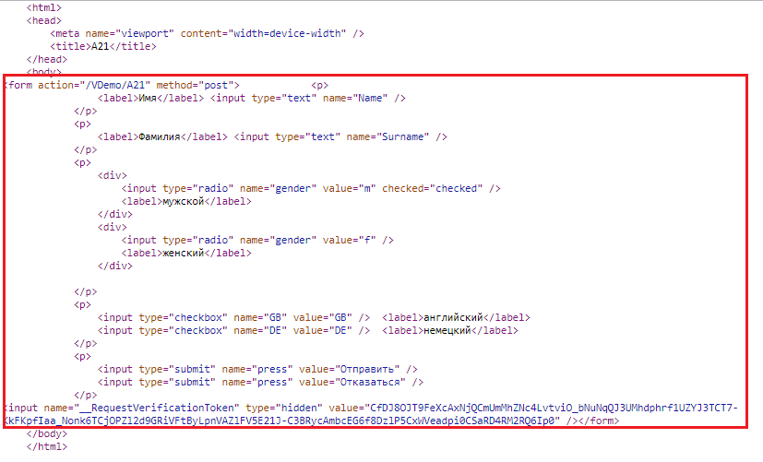

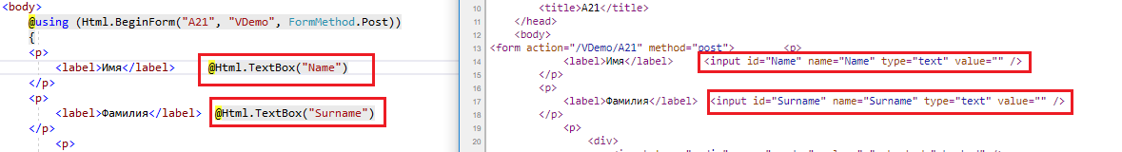

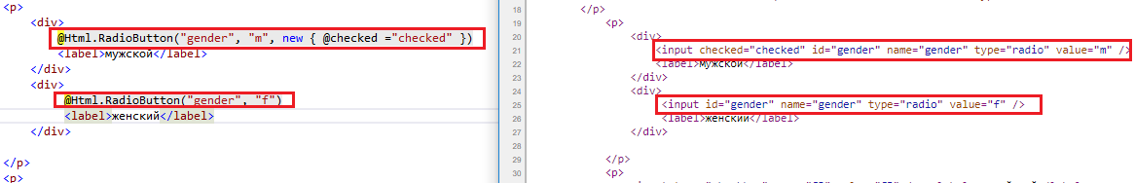

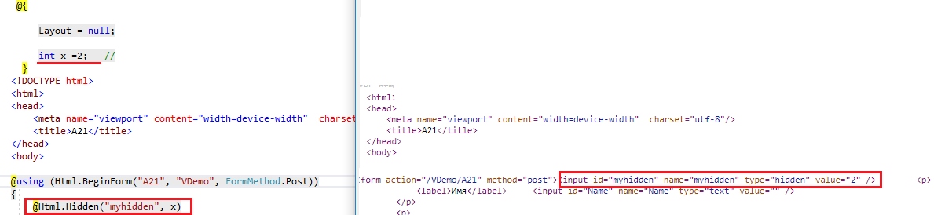

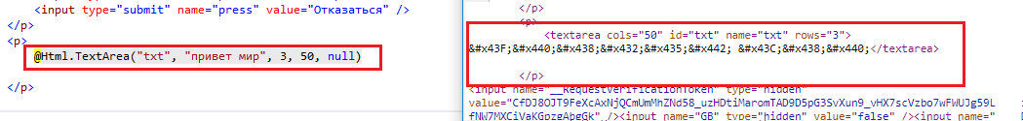

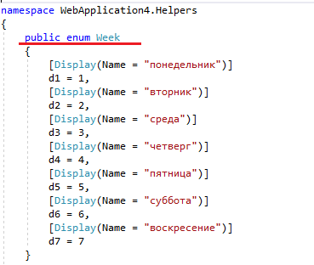

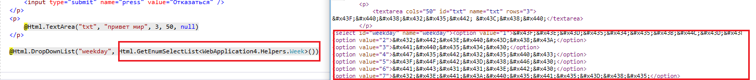

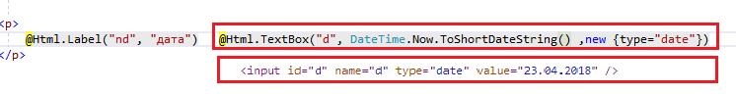

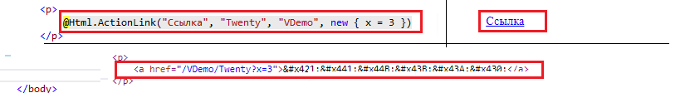

- View: вспомогательный методы в строготипизированном представление.
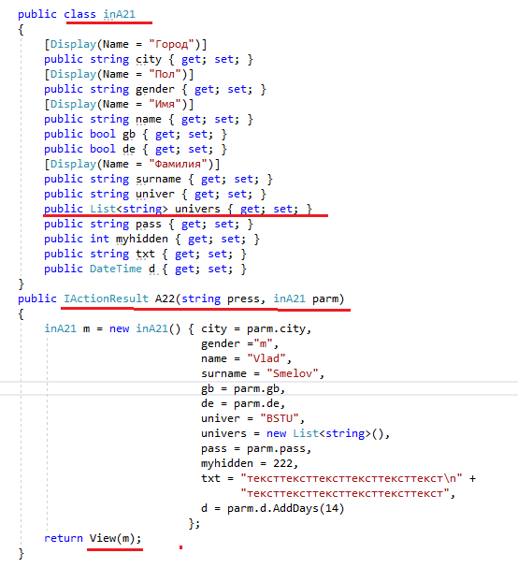

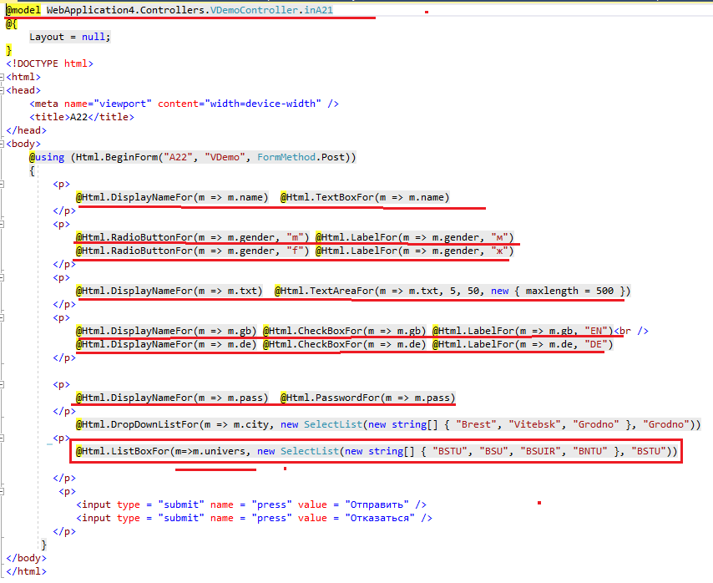

- View: @inject - директива для внедрения зависимости в представление
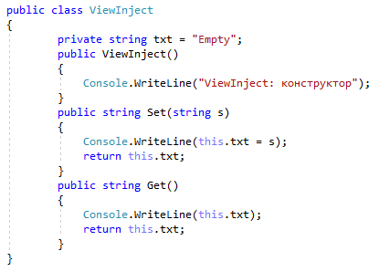

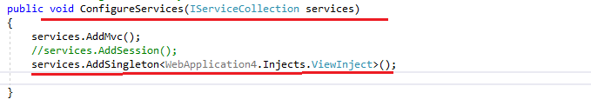

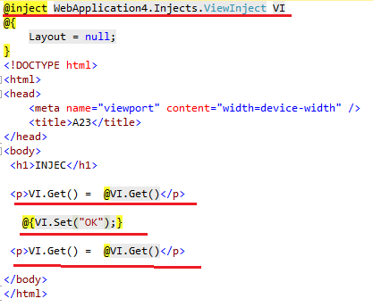

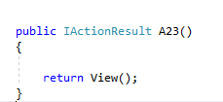

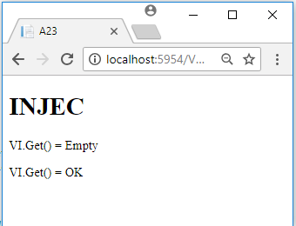

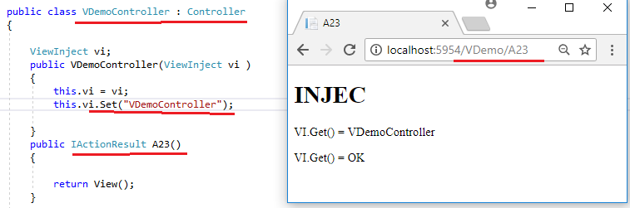

- View: Компоненты представления
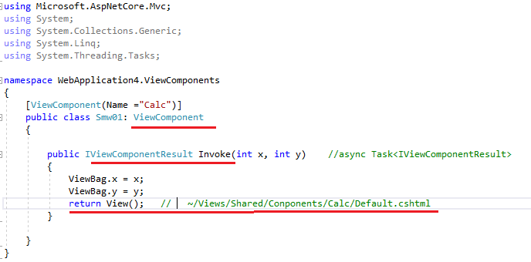

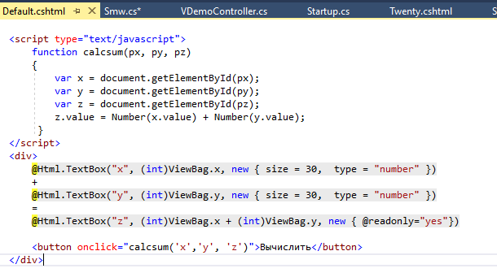

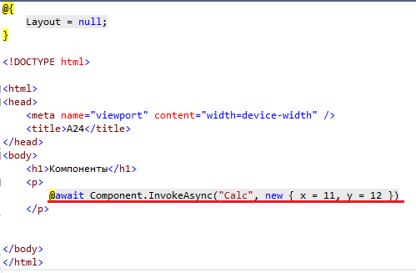

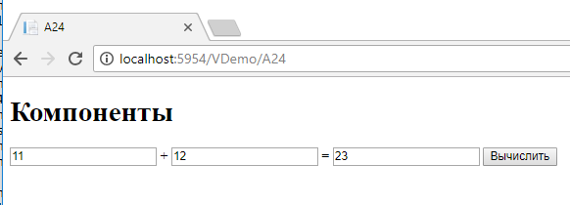

- View: Tag Helpers – классы предназначенные для генерации Razor-разметки, расширяющей семантику html-разметки. В Razor: новый тег или html-тег с новыми атрибутами (при этом стандартные атрибуты могут быть сохранены).
- Tag Helpers: директивы Razor
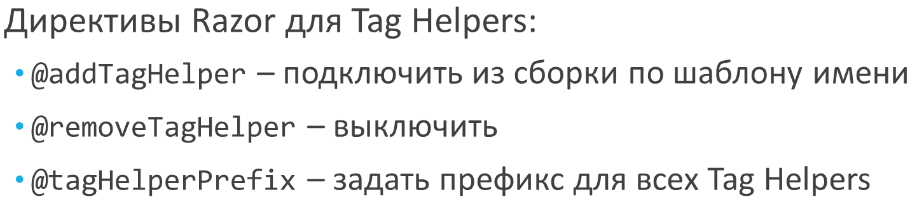
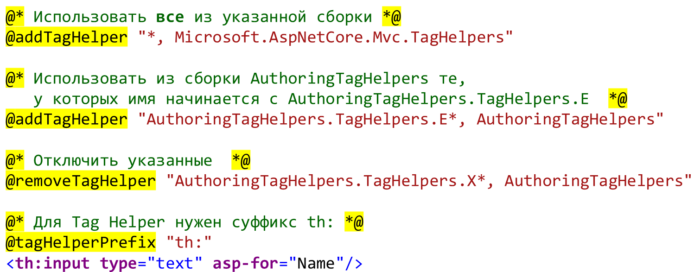

- Tag Helpers: встроенные tag helpers
- <a>
- <script>
- <link>
- <for>
- <input>
- <label>
- <span> для сообщения об ошибке валидации
- <div> для сообщения об ошибках валидации
- <environment>
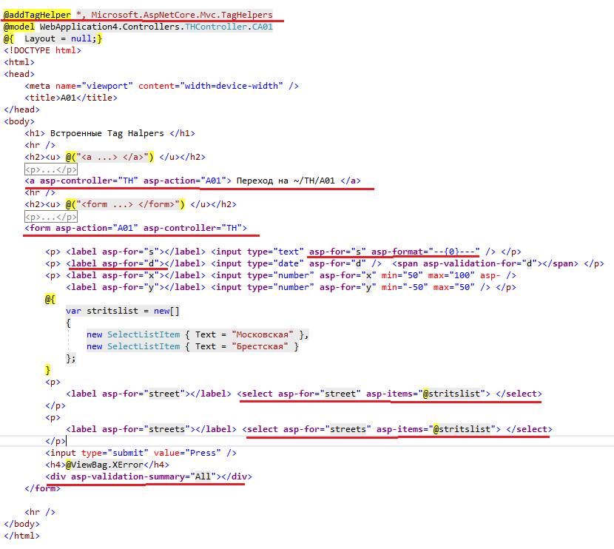
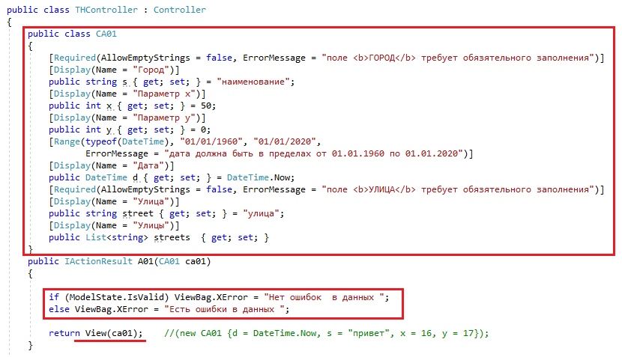

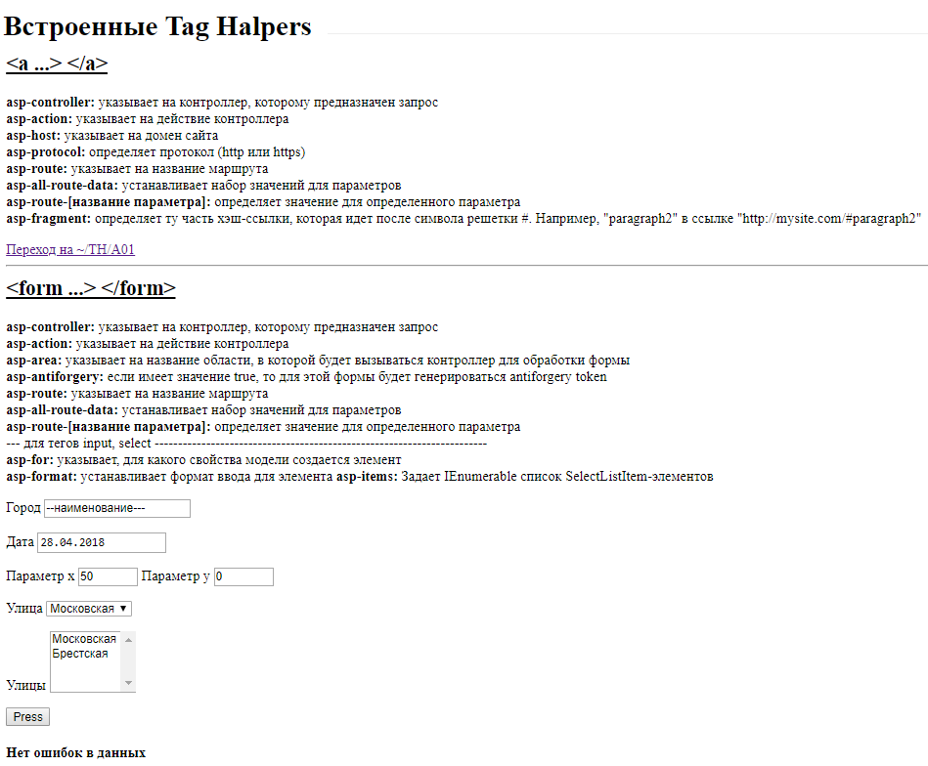
- Tag Helpers: <cache>
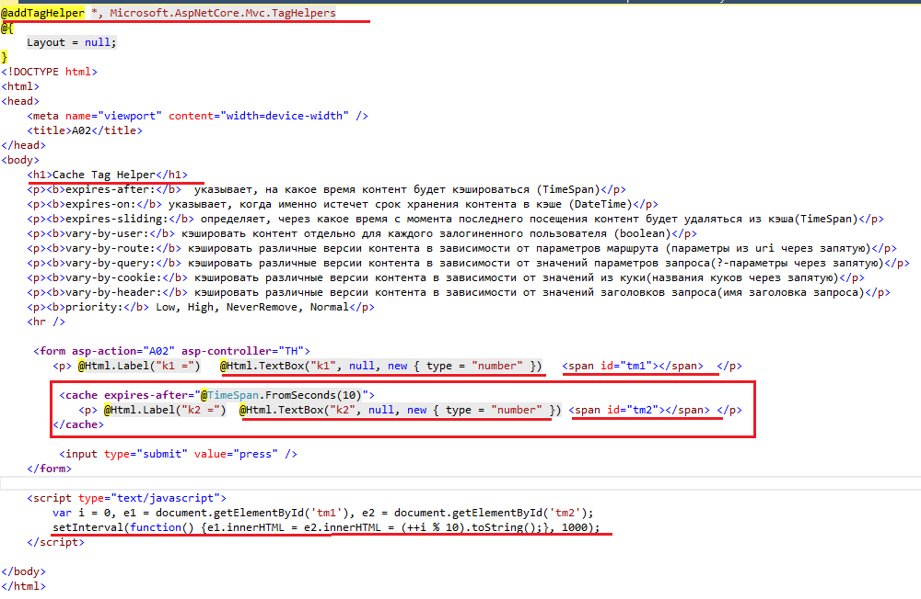

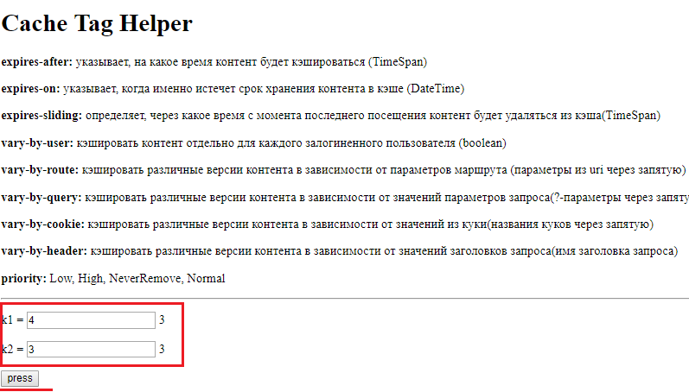

- Tag Helpers: пользовательские
